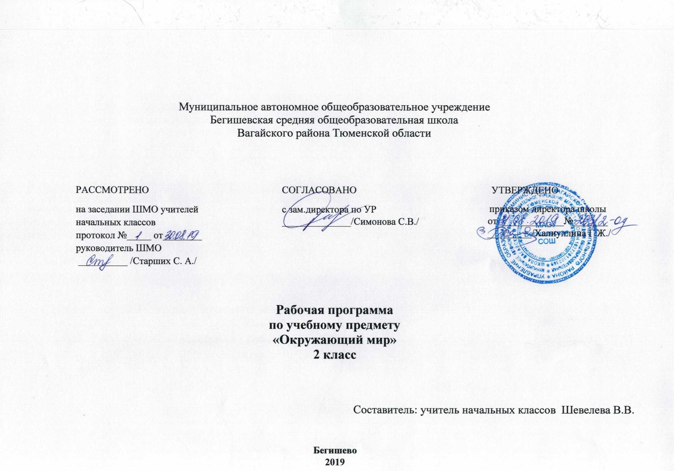I. Планируемые результаты освоения учебного предмета

личностные результаты:
1) формирование основ российской гражданской идентичности, чувства гордости за свою Родину, российский народ и историю России, осознание своей этнической и национальной принадлежности; формирование ценностей многонационального российского общества; становление гуманистических и демократических ценностных ориентаций;
2) формирование целостного, социально ориентированного взгляда на мир в его органичном единстве и разнообразии природы, народов, культур и религий;
3) формирование уважительного отношения к иному мнению, истории и культуре других народов;
4) овладение начальными навыками адаптации в динамично изменяющемся и развивающемся мире;
5) принятие и освоение социальной роли обучающегося, развитие мотивов учебной деятельности и формирование личностного смысла учения;
6) развитие самостоятельности и личной ответственности за свои поступки, в том числе в информационной деятельности, на основе представлений о нравственных нормах, социальной справедливости и свободе;
7) формирование эстетических потребностей, ценностей и чувств;
8) развитие этических чувств, доброжелательности и эмоционально-нравственной отзывчивости, понимания и сопереживания чувствам других людей;
9) развитие навыков сотрудничества со взрослыми и сверстниками в разных социальных ситуациях, умения не создавать конфликтов и находить выходы из спорных ситуаций;
10) формирование установки на безопасный, здоровый образ жизни, наличие мотивации к творческому труду, работе на результат, бережному отношению к материальным и духовным ценностям.
метапредметные результаты:
1) овладение способностью принимать и сохранять цели и задачи учебной деятельности, поиска средств ее осуществления;
2) освоение способов решения проблем творческого и поискового характера;
3) формирование умения планировать, контролировать и оценивать учебные действия в соответствии с поставленной задачей и условиями ее реализации; определять наиболее эффективные способы достижения результата;
4) формирование умения понимать причины успеха/неуспеха учебной деятельности и способности конструктивно действовать даже в ситуациях неуспеха;
5) освоение начальных форм познавательной и личностной рефлексии;
6) использование знаково-символических средств представления информации для создания моделей изучаемых объектов и процессов, схем решения учебных и практических задач;
7) активное использование речевых средств и средств информационных и коммуникационных технологий (далее - ИКТ) для решения коммуникативных и познавательных задач;
8) использование различных способов поиска (в справочных источниках и открытом учебном информационном пространстве сети Интернет), сбора, обработки, анализа, организации, передачи и интерпретации информации в соответствии с коммуникативными и познавательными задачами и технологиями учебного предмета; в том числе умение вводить текст с помощью клавиатуры, фиксировать (записывать) в цифровой форме измеряемые величины и анализировать изображения, звуки, готовить свое выступление и выступать с аудио-, видео- и графическим сопровождением; соблюдать нормы информационной избирательности, этики и этикета;
9) овладение навыками смыслового чтения текстов различных стилей и жанров в соответствии с целями и задачами; осознанно строить речевое высказывание в соответствии с задачами коммуникации и составлять тексты в устной и письменной формах;
10) овладение логическими действиями сравнения, анализа, синтеза, обобщения, классификации по родовидовым признакам, установления аналогий и причинно-следственных связей, построения рассуждений, отнесения к известным понятиям;
11) готовность слушать собеседника и вести диалог; готовность признавать возможность существования различных точек зрения и права каждого иметь свою; излагать свое мнение и аргументировать свою точку зрения и оценку событий;
12) определение общей цели и путей ее достижения; умение договариваться о распределении функций и ролей в совместной деятельности; осуществлять взаимный контроль в совместной деятельности, адекватно оценивать собственное поведение и поведение окружающих;
13) готовность конструктивно разрешать конфликты посредством учета интересов сторон и сотрудничества;
14) овладение начальными сведениями о сущности и особенностях объектов, процессов и явлений действительности (природных, социальных, культурных, технических и др.) в соответствии с содержанием конкретного учебного предмета;
15) овладение базовыми предметными и межпредметными понятиями, отражающими существенные связи и отношения между объектами и процессами;
16) умение работать в материальной и информационной среде начального общего образования (в том числе с учебными моделями) в соответствии с содержанием конкретного учебного предмета; формирование начального уровня культуры пользования словарями в системе универсальных учебных действий.
предметные результаты:
1) понимание особой роли России в мировой истории, воспитание чувства гордости за национальные свершения, открытия, победы;
2) сформированность уважительного отношения к России, родному краю, своей семье, истории, культуре, природе нашей страны, ее современной жизни;
3) осознание целостности окружающего мира, освоение основ экологической грамотности, элементарных правил нравственного поведения в мире природы и людей, норм здоровьесберегающего поведения в природной и социальной среде;
4) освоение доступных способов изучения природы и общества (наблюдение, запись, измерение, опыт, сравнение, классификация и др., с получением информации из семейных архивов, от окружающих людей, в открытом информационном пространстве);
5) развитие навыков устанавливать и выявлять причинно-следственные связи в окружающем мире.

К концу обучения во втором классе учащиеся научатся:
составлять небольшие тексты о семье, труде, отдыхе, взаимоотношениях членов семьи;
называть основные права и обязанности граждан России, права ребёнка;
оценивать жизненную ситуацию, а также представленную в художественных произведениях с точки зрения этики и правил нравственности;
различать (соотносить) прошлое, настоящее, будущее; год, век (столетие); соотносить события с его датой;
характеризовать кратко Солнечную систему; называть отличия от других планет;;
называть царства природы;
описывать признаки животного и растения как живого существа;
моделировать жизнь сообщества на примере цепи питания;
различать состояния воды как вещества, приводить примеры различных состояний воды;
устанавливать основные признаки разных сообществ; сравнивать сообщества;
описывать представителей растительного и животного мира разных сообществ;
сравнивать представителей растительного и животного мира по условиям их обитания.
К концу обучения во втором классе учащиеся могут научиться:
«читать» информацию, представленную в виде схемы;
воспроизводить в небольшом рассказе –повествовании(рассказе-описании) изученные сведения из истории Москвы;
ориентироваться в понятиях: «Солнечная система» «сообщество», «деревья», «травы», «лекарственные растения», «ядовитые растения», «плодовые культуры», «ягодные культуры»;
проводить несложные опыты и наблюдения (в соответствии с программой);
приводить примеры растений и животных из Красной книги России (на примере своей местности).
разрезные плоскостные модели строения цветкового растения, цветка, реки; плоскостные или объёмные модели молекул;
коллекции минералов, горных пород, полезных ископаемых, почв;
гербарии дикорастущих и культурных растений, наборы семян, плодов;
предметы старинного быта, одежды, элементы национальных узоров (народов родного края);
живые объекты (комнатные растения, животные живого уголка).
II. Содержание учебного предмета «Окружающий мир»
Введение. Что окружает человека (2 час).
Окружающий мир: неживая природа (солнце, воздух, вода и др.); живая природа (животные, растения, люди); предметы и изделия, созданные человеком. Настоящее, прошлое, будущее.
Кто ты такой (14 часов).
Чем люди похожи. Что отличает одного человека от другого. Каким родится человек. Что природа дает человеку при рождении. Зачем нужно знать, какой я, каковы другие люди. Можно ли изменить себя.Наши помощники — органы чувств.Ты и твое здоровье. Что такое здоровье. Почему здоровье нужно беречь. Значение режима дня, гигиены и закаливания. Определение времени по часам (арабские и римские цифры).Физическая культура. Закаливание. Твое здоровье и питание. Культура поведения за столом. Воспитание у себя организованности, любознательности. Можно ли изменить себя.ОБЖ: здоровье и осторожность. Правила поведения на дорогах. Правила поведения при опасных жизненных ситуациях (обращение с водой, огнем, электричеством). Помощь человеку, попавшему в беду. Правила поведения при плохом самочувствии и несчастном случае.Путешествие в прошлое (исторические сведения). Как человек открыл для себя огонь.
Кто живет рядом с тобой (6 часов).
Что такое семья. Что объединяет членов семьи, поколения в семье. Семейное «древо», имена и отчества членов семьи, их семейные обязанности. Как семья трудится, проводит свободное время. Характер взаимоотношений в семье: любовь, привязанность, взаимопомощь, внимательность, доброта. Твое участие в жизни семьи. Забота о старших и младших членах семьи.Правила поведения. Какие бывают правила. Правила культурного поведения в общественных местах: в транспорте, на природе, в учреждениях культуры. Проявление внимательного и заботливого отношения к пожилым, старым, больным людям, маленьким детям. Доброта, справедливость, честность, внимательность, уважение к чужому мнению — правила взаимоотношений и дружбы. Твои друзья-одноклассники.Внешнее проявление чувств. Могут ли обидеть жесты, мимика. Как управлять своими эмоциями, как научиться «читать» выражения лица, мимику и жесты. Ссоры: как их предупредить.Путешествие в прошлое (исторические сведения). Когда и почему появились правила. Игровой и потешный семейный фольклор.
Россия — твоя Родина (13 часов).
Что такое Родина. Почему человек любит свою Родину, как выражает свою любовь. Флаг и герб России.Родной край — частица Родины. Особенности родного края, отличающие его от других мест родной страны. Достопримечательности родного края. Труд, быт людей. Культурные учреждения. Знаменитые люди родного края.Как сегодня трудятся россияне. Зачем человек трудится. Ценности, которые человек создает в процессе труда. Хлеб — главное богатство России. Труд хлебороба, фермера. Профессии людей, занятых в промышленности, на транспорте. Профессии, значение которых возросло в последние годы (экономист, программист).Города России. Москва — столица РФ, крупнейший культурный центр. Достопримечательности Москвы, труд и отдых москвичей. Санкт-Петербург — северная столица России. Достопримечательности Санкт-Петербурга.Конституция — главный закон России. Права граждан России. Права детей России. Россия — многонациональная страна. Жизнь разных народов России (труд, быт, культура, язык) на примере двух-трех народов.Путешествие в прошлое (исторические сведения). Как Русь начиналась. Древняя Русь. Славяне — предки русского народа. Первое упоминание о славянах. Славянское поселение в У-1Х веках. Первые русские князья: Рюрик, Олег, Игорь; Ольга. Занятия славян. Первые орудия сельскохозяйственного труда. Особенности быта славян. Русская трапеза. Образование городов. Как Москва возникла и строилась. Юрий Долгорукий, Иван Калита, Дмитрий Донской. Их роль в возникновении и процветании Москвы. Древние города: «Золотое кольцо» России. Достопримечательности древних городов. Как возникло и что обозначает слово «гражданин»..
Мы — жители Земли (3 часов).
Что входит в солнечную «семью». Звезда по имени Солнце. Земля — планета. Чем Земля отличается от других планет Солнечной системы.Царства природы. Бактерии, Грибы. Животное и растение – живые существа. Какие животные обитают на Земле. Разнообразие растений и животных.
Природные сообщества (27 часа).
Среда обитания. Природные сообщества. Жизнь леса. Этажи леса. Леса России: хвойные, лиственные; дубрава, березняк, осинник и др. Леса родного края. Травянистые растения леса, лекарственные, ядовитые. Млекопитающие (звери), насекомые, пресмыкающиеся, птицы — обитатели леса, их жизнь в разные времена года. Использование леса человеком. Правила поведения в лесу. Охрана растений и животных леса.Жизнь водоема. Вода как одно из главных условий жизни. Свойства воды. Три состояния воды: пар, твердая и жидкая вода. Водоемы, особенности разных водоемов (река, пруд, озеро, море, болото). Типичные представители растительного и животного мира разных водоемов (реки, пруда, болота).Использование водоемов человеком. Правила поведения на водоемах. Охрана водоемов.Жизнь луга. Растения и животные луга. Характеристика типичных представителей луга (с учетом принципа краеведения). Лекарственные растения луга. Использование и охрана лугов человеком. Жизнь поля. Какие бывают поля, разнообразие культур, выращиваемых на полях: зерновые, овощные, технические и др. Животные поля. Жизнь сада и огорода. Растения сада и огорода. Плодовые и ягодные культуры. Сезонный труд людей. Вредители сада и огорода.
Природа и человек (3 часа).
Природа как источник пищи, здоровья, различных полезных предметов для людей. Красота природы. Отражение явлений природы в искусстве и литературе.Человек и природа. Может ли человек жить без природы. Роль человека в сохранении природных объектов. Правила поведения в природе. Охранные мероприятия. Красная книга. «Черная» книга Земли. Путешествие в прошлое (исторические сведения). Как человек одомашнил животных.
Экскурсии. В лес (лесопарк), поле, на луг, водоем; в краеведческий музей, места сельскохозяйственного труда (с учетом местного окружения). Экскурсии в исторический (краеведческий), художественный музеи, на предприятие, в учреждение культуры и быта (с учетом местных условий).
Практические работы. Составление режима дня для будней и выходных.Первая помощь при ожогах, порезах, ударах. Составление семейного «древа». Работа с натуральными объектами, гербариями, муляжами (съедобные и ядовитые грибы; редкие растения своей местности; растения разных сообществ).
Ш. Тематическое планирование с указанием количества часов, отводимых на освоение каждой темы

Тема раздела/  количество часов | Номер урока | Тема урока | Количество часов
Введение. Что окружает человека (2 часа) | 1 | Что окружает человека? | 1
Введение. Что окружает человека (2 часа) | 2 | Бывают ли на свете чудеса? | 1
Кто ты такой? (14 часов) | 3 | Я, ты, он, она… Все мы люди. | 1
Кто ты такой? (14 часов) | 4 | Наши помощники – органы чувств. | 1
Кто ты такой? (14 часов) | 5 | Наши помощники – органы чувств. | 1
Кто ты такой? (14 часов) | 6 | Поговорим о здоровье. Чтобы меньше болеть. | 1
Кто ты такой? (14 часов) | 7 | Что такое здоровье? | 1
Кто ты такой? (14 часов) | 8 | Режим дня. Чтобы не уставать. | 1
Кто ты такой? (14 часов) | 9 | Режим дня. Поговорим о часах.Составление памятки «Режим дня второклассника» | 1
Кто ты такой? (14 часов) | 10 | Физическая культура. Быть сильным и выносливым. | 1
Кто ты такой? (14 часов) | 11 | Закаляться может каждый.Составление памятки «Правила закаливания». | 1
Кто ты такой? (14 часов) | 12 | Почему нужно правильно питаться. Из чего состоит наша пища? | 1
Кто ты такой? (14 часов) | 13 | Почему нужно правильно питаться. О витаминах.Составление памятки «Что полезно для организма, что вредно» | 1
Кто ты такой? (14 часов) | 14 | Умеем ли мы есть? | 1
Кто ты такой? (14 часов) | 15 | Почему нужно быть осторожным?Составление памятки «Чтобы избежать неприятностей» | 1
Кто ты такой? (14 часов) | 16 | Зачем изменить себя? | 1
Кто живет рядом с тобой. (6 часов) | 17 | Что такое семья? | 1
Кто живет рядом с тобой. (6 часов) | 18 | Домашнее хозяйство. | 1
Кто живет рядом с тобой. (6 часов) | 19 | Семейный досуг. | 1
Кто живет рядом с тобой. (6 часов) | 20 | Правила поведения. Какие бывают правила. | 1
Кто живет рядом с тобой. (6 часов) | 21 | Умеешь ли ты дружить? | 1
Кто живет рядом с тобой. (6 часов) | 22 | Умеешь ли ты общаться? | 1
Россия – твоя Родина.  (13 часов) | 23 | Родина – что это значит? | 1
 | 24 | Прошлое, настоящее, будущее. | 1
 | 25 | Прошлое, настоящее, будущее. Как Русь начиналась? | 1
 | 26 | Москва – столица России. | 1
 | 27 | Москва – столица России. | 1
 | 28 | Города России. | 1
 | 29 | Родной край – частица Родины. | 1
 | 30 | Как трудятся россияне. | 1
 | 31 | О занятиях наших предков. | 1
 | 32 | Все профессии важны. | 1
 | 33 | Мы – граждане России. Права граждан России. | 1
 | 34 | Мы граждане России. Права детей – граждан России. | 1
 | 35 | Россия – многонациональная страна. | 1
Мы жители - Земли (3 часа) | 36 | Твоё первое знакомство со звёздами. | 1
Мы жители - Земли (3 часа) | 37 | Земля – планета солнечной системы. | 1
Мы жители - Земли (3 часа) | 38 | Глобус – модель земли. | 1
Природные сообщества  (27 часов) | 39 | В некотором царстве. Царства природы | 1
Природные сообщества  (27 часов) | 40 | Грибы. Составление памятки «Ядовитые грибы» | 1
Природные сообщества  (27 часов) | 41 | Какие животные живут на Земле. | 1
Природные сообщества  (27 часов) | 42 | Разнообразие растений. | 1
Природные сообщества  (27 часов) | 43 | Условия роста и развития растений. | 1
Природные сообщества  (27 часов) | 44 | Природные сообщества. Среда обитания – что это такое? | 1
Природные сообщества  (27 часов) | 45 | Лес и его обитатели. | 1
Природные сообщества  (27 часов) | 46 | Деревья в лесу. | 1
Природные сообщества  (27 часов) | 47 | Кустарники леса.Составление рассказа – описания кустарника | 1
Природные сообщества  (27 часов) | 48 | Травянистые растения леса. | 1
Природные сообщества  (27 часов) | 49 | Лесная аптека. | 1
Природные сообщества  (27 часов) | 50 | Животные леса. | 1
Природные сообщества  (27 часов) | 51 | Птицы – лесные жители. | 1
Природные сообщества  (27 часов) | 52 | Пресмыкающиеся леса. | 1
Природные сообщества  (27 часов) | 53 | Насекомые леса. | 1
Природные сообщества  (27 часов) | 54 | Правила поведения в лесу. | 1
Природные сообщества  (27 часов) | 55 | Что мы знаем о воде. | 1
Природные сообщества  (27 часов) | 56 | Круговорот воды в природе. | 1
Природные сообщества  (27 часов) | 57 | Какие бывают водоёмы? Болото и река – пресные водоёмы. | 1
Природные сообщества  (27 часов) | 58 | Обитатели пресных водоёмов. Рыбы, насекомые. | 1
 | 59 | Обитатели пресных водоёмов. Водоплавающие жители. Растения пресных водоёмов. | 1
 | 60 | Обитатели солёных водоёмов. | 1
 | 61 | Луг и его обитатели. Растения луга. | 1
 | 62 | Луг и его обитатели. Животные луга. | 1
 | 63 | Поле и его обитатели. Растения поля. | 1
 | 64 | Животные поля. | 1
 | 65 | Сад и его обитатели | 1
Природа и человек. (3 часа) | 66 | Человек – часть природы. | 1
Природа и человек. (3 часа) | 67 | Будем беречь нашу Землю. «Красная книга». | 1
Природа и человек. (3 часа) | 68 | Животные – друзья человека. | 1
Итого |  |  | 68

